

Presidencia Municipal de Progreso
Información Pública de Oficio
III. El Directorio de los servidores públicos, con nombre, fotografía, domicilio oficial, números telefónicos y en su caso, dirección electrónica y
DIRECTORIO DE SERVIDORES PUBLICOS
Redes sociales oficiales, con excepción de los miembros de las corporaciones policiacas.
Nombre del Servidor Público | Cargo | Fecha de alta en el Cargo | Teléfono Oficial | Domicilio Oficial | Dirección Electrónica Oficial | Fotografía
Profr. Abel Alejandro Garza Medellín | Presidente Municipal | 01 de Enero del 2014 | 861 61 1 10 99 | Av. Independencia, 205, Col. Centro | Admon2014_2017@hotmail.com | 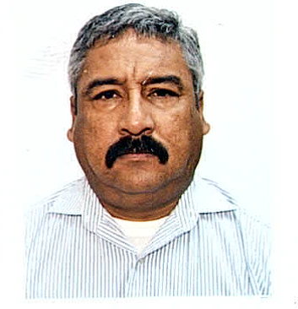
Profr. Noé Guadalupe López García | Secretario de Ayuntamiento | 01 de Enero del 2014 | 861 61 10 69 | Av. Independencia 205, Col Centro | Admon2014_2017@hotmail.com | 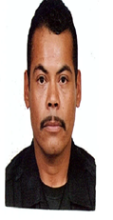
C. María Máyela Moreno Cerda | Síndico Municipal | 01 de Enero del 2014 | 861 61 10 99 | Av. Independencia 205, Col Centro | Admon2014_2017@hotmail.com | 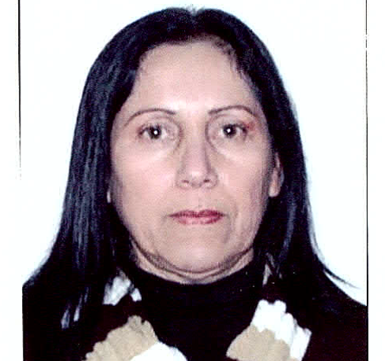
C. Juan Rocha Álvarez | Primer Regidor | 01 de Enero del 2014 | 861 61 10 99 | Av. Independencia 205, Col Centro | Admon2014_2017@hotmail.com | 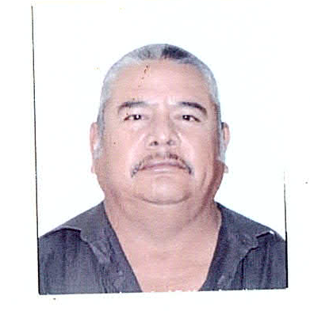
C. Juana Gilberta Rodríguez  Osoria | Segundo Regidor | 01 de Enero del 2014 | 861 61 10 99 | Av. Independencia 205, Col Centro | Admon2014_2017@hotmail.com | 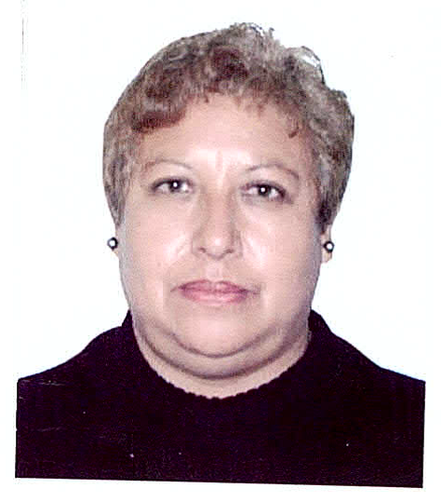
C. Gilberto García García | Tercer Regidor | 01 de Enero del 2014 | 861 61 10 99 | Av. Independencia 205, Col Centro | Admon2014_2017@hotmail.com | 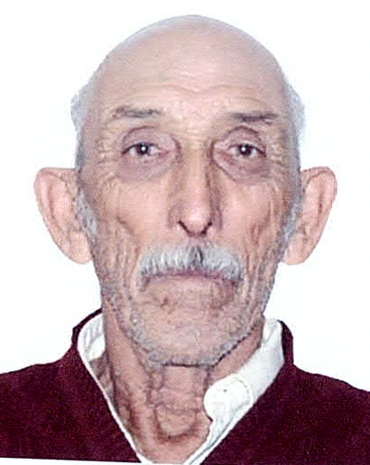
C Norma Alicia Arana García | Cuarto Regidor | 01 de Enero del 2014 | 861 61 10 99 | Av. Independencia 205, Col Centro | Admon2014_2017@hotmail.com | 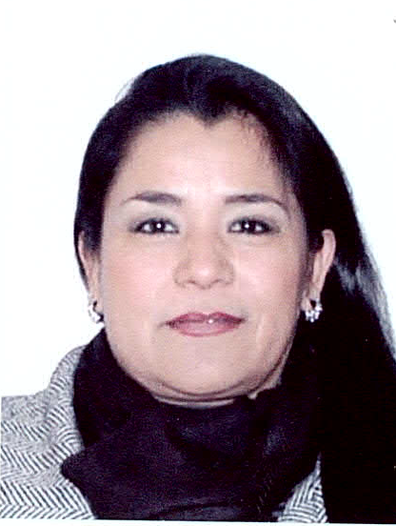
C. Mayra Nelly Cárdenas Hinostroza | Quinto Regidor | 01 de Enero del 2014 | 861 61 10 99 | Av. Independencia 205, Col Centro | Admon2014_2017@hotmail.com | 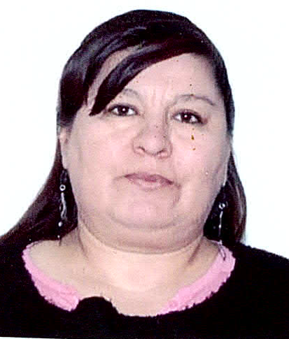
C. Juan Alfonso Pérez Flores | Sexto Regidor | 01 de Enero del 2014 | 861 61 10 99 | Av. Independencia 205, Col Centro | Admon2014_2017@hotmail.com | 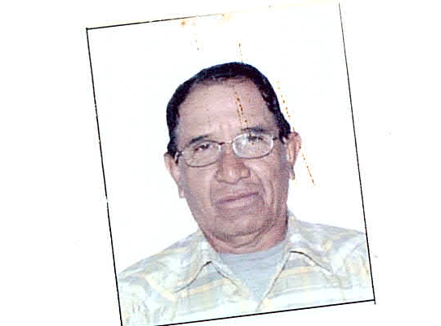
C. Anastasio Escobedo Segura | Séptimo Regidor | 01 de Enero del 2014 | 861 61 10 99 | Av. Independencia 205, Col Centro | Admon2014_2017@hotmail.com | 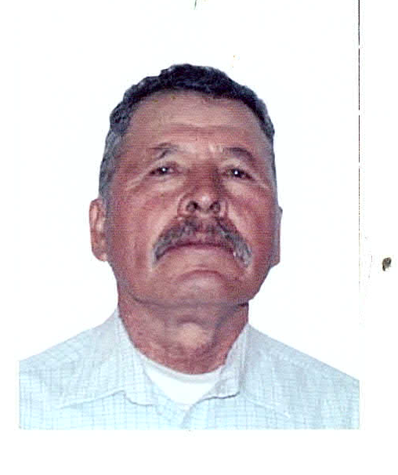
C. Raquel Jaqueline Cárdenas Hernández | Síndico de Minoría | 01 de Enero del 2014 | 861 61 10 99 | Av. Independencia 205, Col Centro | Admon2014_2017@hotmail.com | 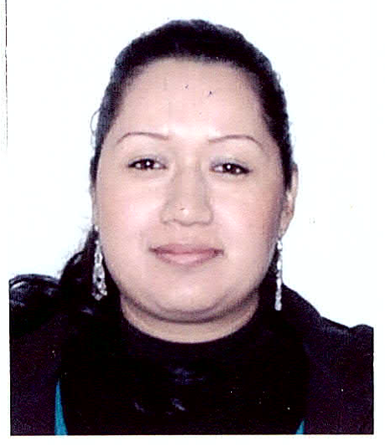
Ing. Roberto Carlos Camacho Montalvo | Tesorero | 01 de Enero del 2014 | 861 61 1 10 99 | Av. Independencia 205, Col Centro | Admon2014_2017@hotmail.com | 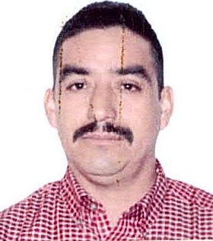
C.P. Lorena Patricia Salas González | Contralor | 01 de Enero del 2014 | 861 61 1 11 49 | Av. Independencia 205, Col Centro | Admon2014_2017@hotmail.com | 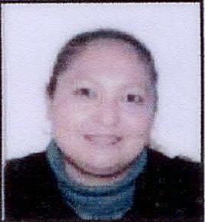
C. Amilkar Falcón Dávalos | Director Desarrollo Rural | 17 Enero del 2014 | 861 61 1 10 99 | Av. Independencia 205, Col Centro | Admon2014_2017@hotmail.com | 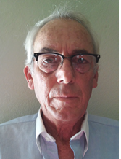
Prfor. Juan Manuel Ortegón Flores | Cronista | 02 de Enero del 2014 | 861 611 1 0 99 | Av. Independencia 205, Col Centro | Admon2014_2017@hotmail.com | 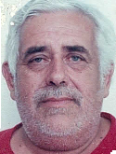
Lic. Mayra Alejandra Guerrero Rocha | Atención a la Violencia | 02 de Enero del 2014 | 861 61 1 10 75 | Av. Independencia 205, Col Centro | Admon2014_2017@hotmail.com | 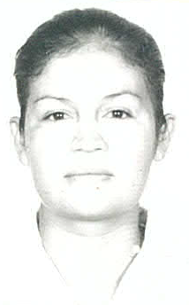
C. Roció de León Medellín | Presidente del Dif Municipal | 01 de Enero del 2014 | 861 61 1 10 75 | Av. Independencia 205, Col Centro | Admon2014_2017@hotmail.com | 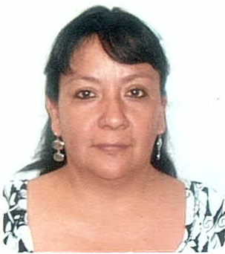
C. Gloria Balderas Mendoza | Director del Dif Municipal | 02 de Enero del 2014 | 861 61 1 10 75 | Av. Independencia 205, Col Centro | Admon2014_2017@hotmail.com | 
C. Manuel Lugo Pérez | Sub Directora | 02 de Enero del 2014 | 861 61 1 10 75 | Av. Independencia 205, Col Centro | Admon2014_2017@hotmail.com | 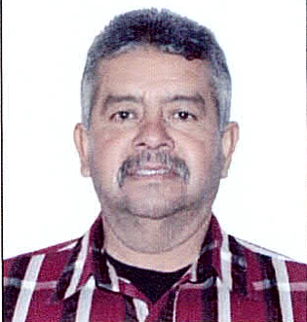
C. José Carlos Ávila Flores | Dir. De Protección Civil |  | 8616111099 | Av. Independencia  205,Col. Centro

Fecha de actualización: 28 de Enero de 2016
Responsable de Generar la Información: Prfr. Noé Gpe. López García.

Av. Independencia, Núm. 205, Col Centro C.P. 25420 Tel. y Fax, (861) 61 1 10 99, 61 1 10 69

